タイトル: Factorized Diffusion: Perceptual Illusions by Noise Decomposition

著者: Daniel Geng*, Inbum Park*, and Andrew Owens

**要約**

画像を線形成分の和に因数分解する場合、我々は拡散モデルのサンプリングを通じて各成分を個別に制御するゼロショット手法を提案します。例えば、画像を低空間周波数成分と高空間周波数成分に分解し、それぞれを異なるテキストプロンプトに基づいて条件付けることができます。これにより、視距離に応じて外観が変わるハイブリッド画像が生成されます。さらに、画像を3つの周波数サブバンドに分解することで、3つのプロンプトを用いたハイブリッド画像を生成できます。また、グレースケール成分とカラー成分に分解することで、グレースケールで見ると外観が変わる画像を生成します。これは、薄暗い照明下で自然に発生する現象です。最後に、モーションブラーカーネルによる分解を行い、動きのブレが生じると外観が変わる画像を生成します。我々の手法は、異なるプロンプトに基づいて条件付けられたノイズ推定の成分から構成された複合ノイズ推定を用いて、デノイジングを行います。また、特定の分解については、従来の構成生成および空間制御の手法を回復できることを示します。最後に、実際の画像からハイブリッド画像を生成する手法を拡張できることを示します。これにより、1つの成分を固定し、残りの成分を生成することで、逆問題を解決します。

1. はじめに

視覚の世界は、画像分解を通じて理解できる現象に満ちています。例えば、遠くから見ると物体はぼやけて見えますが、近くで見るとその詳細が非常に鮮明に見えます。これは、周波数空間での分解によって捉えることができる2つの異なる視点です。また、昼間にはフルカラーで物を見ることができますが、薄暗い光の下では輝度だけを感じ取ります。これは、色空間の分解によって理解できる効果です。

　私たちは、このような分解の要素を制御する簡単な方法を提案します。これにより、ユーザーは異なる視覚条件下で異なる印象を与えるが、全体としては一貫性のある画像を生成することができます。このアプローチを用いて、さまざまな知覚錯覚を生成します（図1参照）。(i) Olivaらの古典的な研究に触発されて、視距離によって解釈が変わるハイブリッド画像を生成します。これは、生成された画像の低周波成分と高周波成分を制御することで達成されます。3つのサブバンドへの分解により、異なる3つのプロンプトを持つハイブリッド画像を作成することができ、これをトリプルハイブリッドと呼びます。(ii) グレースケールで見たときに外観が変わるカラー画像を生成します。この現象は薄暗い照明下で自然に発生します。これをカラーハイブリッドと呼び、画像の輝度を色とは別に制御することで実現します。(iii) 最後に、動きのぼかしの下で外観が変わる画像を生成します。これは、画像をぼかしカーネルを使用して分解することで達成されます。これをモーションハイブリッドと呼びます。

　私たちのアプローチは、市販の拡散モデルのサンプリング手順に簡単な変更を加えたものです。画像の分解と各要素を制御するためのテキストプロンプトを与えると、逆拡散プロセスの各ステップでノイズを複数回推定します。各要素に対して、それぞれ対応するテキストプロンプトに条件づけられたノイズを一度ずつ推定します。そして、ノイズ推定値に分解を直接適用することで得られる各個別のノイズ推定値の要素を組み合わせて、合成ノイズ推定値を作成します（図2参照）。特に、私たちのアプローチは、ガイダンスベースの方法[1, 17, 21, 31, 31, 40]のようにファインチューニング[47, 67]や補助ネットワークへのアクセスを必要としません。

また、既存の画像から要素を取り出し、残りの要素をテキストに条件づけて生成することも可能であることを示しています。これは逆問題を解くための簡単な方法を回復し、逆問題を解決するために拡散モデルを使用する先行研究[8–10, 28, 34, 53, 54, 64]に非常に関連しています。この技術を実際の画像からハイブリッド画像を生成するために適用します。最後に、特定の分解を使用することで、私たちの方法が空間[2]および構成[32]のテキストプロンプト制御に対する従来の技術を回復することを示します。

要約すると、私たちの貢献は以下の通りです：

・画像を複数の要素の和に分解した場合、その要素を画像生成中に制御するための拡散モデルのゼロショット適応を提案します。

・私たちの方法を使用して、異なる視距離で外観が変わる画像（ハイブリッド画像）、照明条件（カラーハイブリッド）、および動きのぼかし（モーションハイブリッド）など、さまざまな知覚錯覚を生成します。これらの錯覚はそれぞれ異なる画像分解に対応しています。

・私たちは、従来の方法で生成されたハイブリッド画像と比較して、定量的評価を提供し、私たちの結果が優れていることを示します。

・私たちの方法がどのように、そしてなぜ機能するのかについての分析と直感を提供します。

・私たちの方法の簡単な拡張により、逆問題を解決することができ、実際の画像からハイブリッド画像を合成するためにこのアプローチを適用します。

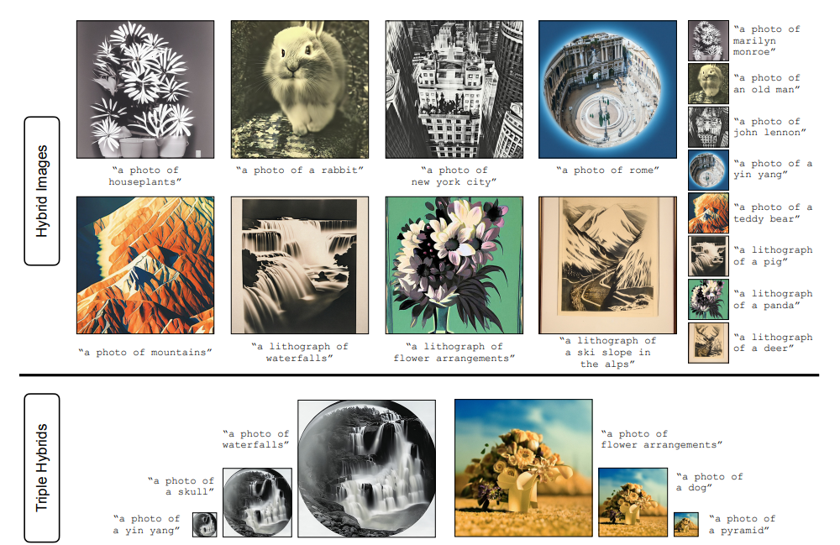

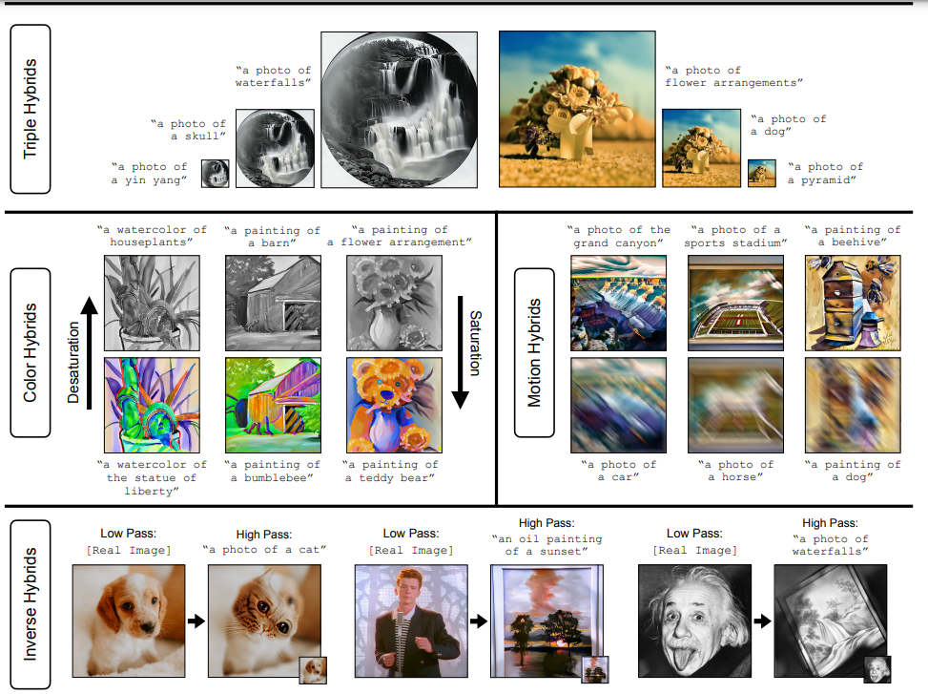

図1 因子化拡散による錯覚。生成された画像の要素を異なるプロンプトで条件付けることで、市販のテキスト条件付き画像拡散モデルを使用してハイブリッド画像[42]、3つのオブジェクトを含むハイブリッド画像、色が追加されたりモーションブラーが発生したりすると外観が変わる新しい知覚錯覚（カラーハイブリッドおよびモーションハイブリッド）を合成できます。さらに、既存の画像から要素を抽出し、欠けている要素を生成することで、実際の画像からハイブリッド画像を生成することもでき、これを逆ハイブリッドと呼びます。例は手作業で選ばれたものです。ランダムサンプルについては、図9および図18を参照してください。ハイブリッド画像については、視覚化を助けるためにインセットを含めています。しかし、この効果の認識は画像の解像度に依存するため、読者には画像が画面全体を埋めるようにズームするか、より簡単に見るために私たちのウェブページを訪問することを強くお勧めします。

2.関連研究

**拡散モデル**

拡散モデル[11, 25, 51, 52, 54]は、ガウスノイズを加えて劣化させたデータをデノイズするように訓練されています。これは、ノイズが追加されたデータに対してノイズを推定することで達成され、テキスト埋め込みなどの追加の条件を伴うこともあります。拡散モデルからデータをサンプリングするには、純粋なガウスノイズを反復的にデノイズして、クリーンな画像が残るまで行います。各デノイズステップは、DDPM [25] や DDIM [52] のように、ノイズ画像から予測されたノイズの一部を除去する更新で構成されます。拡散モデルの注目すべき応用の1つは、テキスト条件付き画像生成[29, 40, 46, 48]であり、私たちの方法はこれを基に構築されています。

**拡散モデルの制御**

拡散モデルは、テキストプロンプトに基づいて画像を生成および編集することができます。逆プロセスを変更する[2, 18, 35, 63, 68]、ファインチューニングする[47, 67]、テキストインバージョンを行う[26, 37, 52, 61, 65]、アテンションマップを交換する[14, 23, 59]、指示を提供する[4]、またはガイダンスを使用する[1, 14, 21, 31, 40, 44]などの方法で、画像内のコンテンツのスタイル、位置、および外観を変更することが比較的容易になりました。構成生成に関する別の研究[2, 12, 33, 63]では、拡散モデルがテキストプロンプトの構成に従った画像を生成できることが示されています。私たちの研究はこれに基づいており、類似の技術が画像の個々の要素にプロンプトを適用して知覚錯覚を生成するために使用できることを示しています。また、私たちの研究は、ズーミングビデオを模倣する画像のスタックを生成するために拡散モデルを使用するWangら[63]の研究とも類似しています。ただし、私たちは複数の解像度で理解できる単一の画像を生成することに焦点を当てています。

**計算による視覚錯覚**

視覚錯覚は楽しませてくれるだけでなく、人間や機械の知覚を探る窓としても役立ちます[13, 19, 20, 24, 27, 39, 56, 62]。そのため、視覚錯覚を生成するための計算方法の開発に多くの研究が費やされています[5–7, 16, 18, 22, 42, 43, 58, 60]。古典的な研究では、Olivaらがハイブリッド画像を紹介しました[42]。これらの画像は、視距離や視認時間に応じて外観が変わります[49]。これらの画像は、人間の知覚のマルチスケール処理を利用しています[41, 50]。一つの画像の低周波成分ともう一つの画像の高周波成分を合わせることで、観察者は遠くから見たときには前者の画像を、近くから見たときには後者の画像を認識します。それに対して、私たちのアプローチは既存の二つの画像を融合するのではなく、拡散モデルを使ってゼロからハイブリッド画像を生成するため、手動のアライメント手順や適切な画像を見つける必要がなく、アーティファクトも少なくなります。

最近では、アーティストや研究者がテキスト条件付き画像拡散モデルを使って視覚錯覚を生成しています。例えば、偽名のアーティストがQRコード生成モデル[30, 67]を適用して、ターゲットテンプレートに巧妙に一致する画像を作成しました[60]。これらも多重解釈を持つ画像ですが、バイナリマスクテンプレートに限定され、特別にファインチューニングされたモデルが必要です。Burgertら[5]はスコア蒸留サンプリング[45]を使用して、異なる方向から見たときや重ね合わせたときに他のプロンプトに一致する画像を生成します。他の方法として、Tancik[58]やGengら[18]は、市販の拡散モデル[29, 46]を使用して、回転、反転、置換、傾斜、色の反転などの変換によって外観が変わるマルチビュー視覚錯覚を生成します。これらの方法は、逆拡散プロセス中にノイズ画像を複数の方法で変換し、各変換バージョンをデノイズした後にノイズ推定値を平均化することで機能します。しかし、ハイブリッド画像で考慮されるようなマルチスケール処理など、多くの種類の変換はノイズ分布を乱すため失敗します[18]。これらのアプローチと同様に、私たちの研究も逆拡散プロセスを変更して多重解釈を持つ画像を生成します。しかし、私たちのアプローチはノイズ画像ではなくノイズ推定値を操作するため、従来の研究が対処できない錯覚を扱うことができます。追加の議論と結果については付録Gをご覧ください。

3.手法

与えられた画像の分解を各要素に制御可能にするのが、私たちの方法です。これを実現するために、テキストから画像への拡散モデルのサンプリング手順を変更します。

3.1 初期事項: 拡散モデル

拡散モデルは、ノイズの混じったデータを反復的にデノイズすることで分布からサンプリングします。T回のステップで、純粋なランダムガウスノイズ $x_{T}$ を最終的なステップでクリーンな画像 $x_{0}$ に至るまでデノイズします。中間の各ステップでは、分散スケジュールに従って、t回目のノイズ画像は以下の形式になります。

$$x_{t}=\sqrt{α_{t}}x_{0}+\sqrt{1-α_{t}}ϵ$$

ここでは、 $ϵ∼N\left(0,I\right)$ が標準正規分布からのサンプルであり、 $α_{t}$ は事前に決められた分散スケジュールです。拡散モデルにおいて $x_{t}$ から $x_{t-1}$ をサンプリングする際、 $ϵ_{θ}\left(⋅,⋅,⋅\right)$

は $x_{t}$ におけるノイズを予測します。この予測はタイムステップt とオプションでコンテキスト y(例えば、テキストプロンプトの埋め込み）に依存しています。その後、更新ステップ $\text{update}\left(⋅,⋅\right)$ が適用され、推定されたノイズ $ϵ_{θ}≔ϵ_{θ}\left(x_{t},y,t\right)$ をノイズの混じった画像 $x_{t}$

から一部除去します。このステップの具体的な実装は使用する手法の詳細に依存しますが、私たちの方法にとって重要なのは、しばしば $x_{t}$ と $ϵ_{θ}$（および場合によっては

ノイズ $z∼N\left(0,I\right)$ の線形結合が含まれることです。例えば、DDIM [52]($σ_t = 0$

の場合）は次のように更新を行います：

$$x_{t-1}=update\left(x_{t},ϵ_{θ}\right)=\sqrt{α_{t-1}}\left(\frac{x_{t}-\sqrt{{1-α}_{t}}ϵ_{θ}}{\sqrt{α_{t}}}\right)+\sqrt{{1-α}_{t-1}}ϵ_{θ}$$

3.2 因子化拡散

我々の方法の概要は図2に示されています。我々の方法は、逆拡散プロセス中にノイズ推定を操作することで動作します。このようにして、推定の異なる成分が異なるプロンプトに依存するように条件付けられます。画像 $x∈R^{3×H×W}$ をN個の成分の和に分解する場合

$$x=\sum_{i}^{N}{f_{i}\left(x\right)}$$

各 $f_{i}\left(x\right)$ が成分であり、それぞれの成分に異なるテキストプロンプト $y_{i}$ を対応させることができます。逆拡散プロセスの各ステップで、単一のノイズ推定を計算する代わりに、各 $y_{i}$ に条件付けられたN個のノイズ推定を計算します。これを $ϵ_{i}=ϵ_{θ}\left(x_{t},y_{i},t\right)$ と表します。その後、各 $ϵ_{i}$ から構成された複合ノイズ推定 $\tilde{ϵ}$ を構築します。

$$\tilde{ϵ}=\sum{f_{i}\left(ϵ_{i}\right)}$$

この新しいノイズ推定値 $\tilde{ϵ}$ は、拡散更新ステップに使用されます。実際には、画像の各成分が異なるテキストプロンプトによって条件付けられながらデノイズされ、その結果、各成分が異なるプロンプトに基づいて整った画像が生成されます。この技術を因子化拡散と呼びます。

セクション2で述べたように、私たちの方法はTancik氏の最近の研究[58]やGeng氏らの研究[18]と類似していますが、視覚錯覚を生成するためにノイズ推定値を変更する点で異なります。しかし、私たちの方法は拡散モデルへの入力 $x_{t}$ を変更せず、ノイズ推定値のみを変更する点が異なります。その結果、私たちの方法は従来の研究とは異なるタイプの知覚錯覚を生成します。詳細な議論や結果については、付録Gをご覧ください。

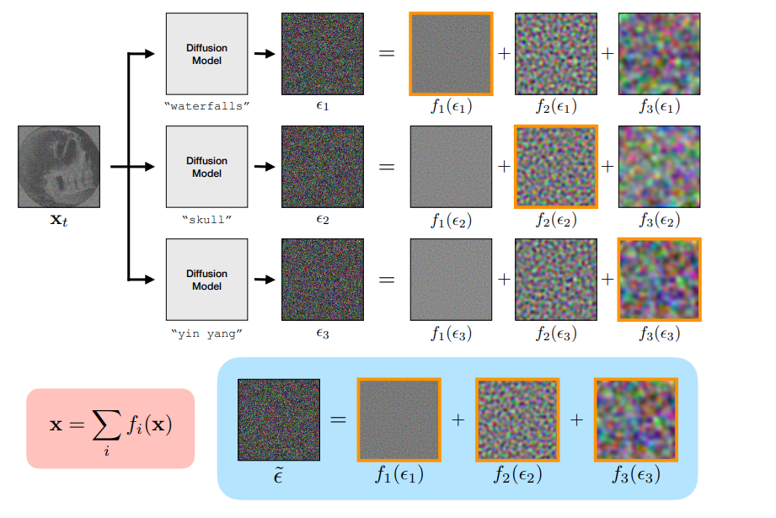

図2　**因子化拡散**　与えられた画像の分解に基づき、画像生成中に分解の各成分をテキストによる条件付けで制御します。このために、事前に訓練された拡散モデルのサンプリング手順を修正します。具体的には、各デノイジングステップ $t$ で、異なるプロンプトに応じて条件付けられたノイズ推定 $ϵ_{i}$ の成分から構成される新しいノイズ推定 $\tilde{ϵ}$ を構築し、それを使用してデノイジングを行います。ここでは、三つの周波数サブバンドへの分解を示しており、トリプルハイブリッド画像を生成するために使用されますが、他の多くの分解方法も考慮されています。

3.3 因子化拡散の分析

私たちの方法がなぜうまく機能するのかについての直感を与えるために、私たちは更新関数 $\text{update}\left(⋅,⋅\right)$ が一般的に $x_{t}$ とノイズ推定 $ϵ_{θ}$ の線形結合であると仮定します（これは一般的なケースです [25, 52]）。更新関数はまた、簡潔さのために省略しますが、tに依存します。この場合、更新ステップを以下のように分解することができます:

$$x_{t-1}=update\left(x_{t},ϵ_{θ}\right) \\ =update\left(\sum{f_{i}\left(x_{t}\right)}\right.,\left.\sum{f_{i}\left(ϵ_{θ}\right)}\right) \\ =\sum_{i}{update}\left(f_{i}\left(x_{t}\right),f_{i}\left(ϵ_{θ}\right)\right)$$

第一の等式は更新ステップの定義によるものです。第二の等式は画像の分解を適用したものであり、第三の等式は更新関数の線形性によるものです。式（7）から、 $x_{t}$ に対する更新ステップは、 $ϵ_{θ}$ を用いて、 $x_{t}$ の各成分と $ϵ_{θ}$ の更新の和として解釈できます。私たちの方法は、これらの各成分に異なる条件付けを使用することとして理解できます。具体的に書くと、私たちの方法が使用する更新は以下のようになります:

$$x_{t-1}=\sum_{i}^{N}{update\left(f_{i}\left(x_{t}\right),f_{i}\left(ϵ_{θ}\left(x_{t}\right.,y_{t},t)\right)\right)}$$

さらに、更新ステップを明示的に書き出すと以下のようになります：

$$x_{t-1}=update\left(x_{t},ϵ_{θ}\right)=ω_{t}x_{t}+γ_{t}ϵ_{θ}$$

ここで、 $ω_{t}$ と $γ_{t}$ ​ は分散スケジュールとスケジューラによって決定される係数です。そして、もし $f_{i}$ ​ が線形である場合、次のようになります：

$$f_{i}\left(x_{t-1}\right)=f_{i}\left(update\left(x_{t},ϵ_{θ}\right)\right) \\ =f_{i}\left(ω_{t}x_{t}+{γ_{t}ϵ}_{θ}\right) \\ =ω_{t}f_{i}\left(x_{t}\right)+γ_{t}f_{i}\left(ϵ_{θ}\right) \\ =update(f_{i}(x_{t}),f_{i}(ϵ_{θ}))$$

すなわち、 $x_{t}$ の第i成分を $ϵ_{θ}$ の第i成分で更新すると、 $x_{t-1}$ の第i成分にのみ影響を与えます。

3.4 検討した分解方法

本論文で考慮した分解方法の詳細を示します。すべての分解方法の結果はセクション4で提示および議論されます。

**空間周波数**

画像を周波数サブバンドに因子化し、サブバンドを異なるプロンプトに条件付けることで、ハイブリッド画像を生成することを目指します [42]。まず、二つの成分への分解を検討します。

$$x=x-G_{σ}\left(x\right)+G_{σ}\left(x\right), \\ x-G_{σ}\left(x\right)=f_{high}\left(x\right),G_{σ}\left(x\right)=f_{low}\left(x\right)$$

ここで、 $G_{σ}$ は標準偏差 $σ$ を持つガウスぼかしとして実装されたローパスフィルタであり、 $x-G_{σ}\left(x\right)$ は x のハイパスフィルタとして機能します。図1に示すトリプルハイブリッド画像を作成するための三つのサブバンドへの分解において、成分は以下のように定義されるラプラシアンピラミッドのレベルです：

$$x=x-G_{σ1}\left(x\right)+G_{σ1}\left(x\right)-G_{σ2}\left(G_{σ1}\left(x\right)\right)+G_{σ2}\left(G_{σ1}\left(x\right)\right)$$

$$x-G_{σ1}\left(x\right)=f_{high}\left(x\right),G_{σ1}\left(x\right)-G_{σ2}\left(G_{σ1}\left(x\right)\right)=f_{med}\left(x\right),G_{σ2}\left(G_{σ1}\left(x\right)\right)=f_{low}\left(x\right)$$

ここで、 $σ_{1}$ と $σ_{2}$ はローパス、ミディアムパス、およびハイパスのカットオフを大まかに定義します。

色空間

また、カラー空間による分解も検討し、グレースケールやカラーで見たときに異なる解釈が可能なカラー・ハイブリッド画像を作成することを目指します。CIELAB色空間と同様に、画像を明度成分 L と色度成分 ab に分解します。CIELABは、色を知覚的に均等な空間で表現することを目指しており、RGB値の非線形変換が必要です。しかし、ここでは単純な線形分解を使用します。私たちの L成分は、全ピクセルのチャネルごとの平均値です。

$$f_{gray}\left(x\right)=\frac{1}{3}\sum_{c∈R,G,B}{x_{c}}$$

ここで $、x_{c}$ は画像 $x$ のカラーチャネルであり、結果として得られる $f_{\text{gray}}\left(x\right)$ は x と同じ形状を持ちます。カラー成分は以下のように残差として定義します：

$$f_{\text{color}}\left(x\right)=x-f_{\text{gray}}\left(x\right)$$

**動きのぼかし**

動きのぼかしは、ぼかしカーネル K との畳み込みとしてモデル化できます [3, 15, 36, 38, 57, 66]。ぼかされたときに外観が変わる画像、すなわちモーションハイブリッドを生成するために、次の分解を検討します：

$$x=K*x+(x-K*x) \\ K*x=f_{motion}\left(x\right),x-K*x=f_{res}\left(x\right)$$

ここでは、画像を動きによるぼかし成分と残差成分に分割しています。特に、一定速度の単純な動きについて研究します。この場合、K は非ゼロ値の線があるゼロ行列としてモデル化できます。これは、画像を向きのある低周波成分と残差成分に分解することとも考えられます。

**空間分解**

主な焦点は知覚的錯覚にありますが、空間マスキングを分解としても考慮します。画像全体を覆う互いに重ならないバイナリ空間マスク $m_{i}$ が与えられた場合、次のように分解を行うことができます：

$$x=\sum_{i}{m_{i}⊙}x$$

ここで、 $⊙$ は要素ごとの積を表し、各 $m_{i}⊙x$ は成分となります。この分解の効果は、プロンプトを空間的に制御できるようにすることです。これは MultiDiffusion [2] の特別なケースです。この関連性については、付録Eで議論します。

**スケーリング**

最後に興味深い分解として、以下の形式があります：

$$x=\sum_{i=1}^{N}{a_{i}}x$$

ここで、 $\sum_{i=1}^{N}{a_{i}}=1$ です。 $a_{i}=\frac{1}{N}$ とすると、Liu らによる合成拡散法 [33] が回復します。この方法では、複数のプロンプトの結合からサンプルを得るためにノイズ推定値を平均化します。

3.5 逆問題

生成された画像の一部の成分が参照画像 $x_{\text{ref}}$ から抽出されたものである場合、その成分を固定しつつ他の成分を生成することができます。これにより、実際の画像からハイブリッド画像を生成することが可能になります（図1および図8参照）。一般性を失うことなく、最初の成分を固定したいと仮定します。これを行うためには、各逆プロセスステップの後に $x_{t}$ を以下のように投影します：

$$x_{t}←f_{1}\left(\sqrt{α_{t}}x_{ref}+\sqrt{1-α_{t}}ϵ\right)+\sum_{i=2}^{N}{f_{i}\left(x_{t}\right)}$$

ここで $、ϵ∼N\left(0,I\right)$ は標準ガウス分布からのサンプルであり、 $α_{t}$ は分散スケジュールによって決定されます。 $f_{1}$ の引数は参照画像に基づく前向きプロセスからのサンプルであり、これは時刻 t に適したノイズ量を持つ $x_{\text{ref}}$ のノイズが付加されたバージョンです。基本的に、 $x_{t}$ の最初の成分が $x_{\text{ref}}$ の成分と一致するように投影します。これは、 $y=f_{1}\left(x\right)$ で特徴付けられる（ノイズのない）逆問題を解くことに相当します。多くの研究が拡散モデルを先行情報として使用して逆問題を解く方法の開発に取り組んでおり、私たちの方法のこの拡張は、これまでの研究の簡略化バージョンと見なすことができます【8, 28, 34, 53, 64】。

4. 結果

分解ごとに整理された結果を提供し、次に逆問題の結果、そしてランダムサンプルの結果を示します。追加の実装詳細は付録Aに、追加の結果は付録Kにあります。

4.1 ハイブリッド画像

図1、図3、図4、そして付録の図16に定性的な結果を示しています。ご覧の通り、私たちの方法は高品質なハイブリッド画像を生成します。興味深いことに、ラプラシアンピラミッド分解（式(15)）を使用することで、3つの異なるプロンプトによるハイブリッド画像（図1および図14）も生成することができました。以前の研究[55]はこれらのトリプルハイブリッドを従来の方法で生成しようと試みましたが、私たちの方法は品質と認識性の点で彼らの結果をはるかに上回ります（詳細は付録Cを参照してください）。

**ぼかしカーネルの効果**

図3では、ガウスぼかしの強度 $σ$ が結果にどのように影響するかを示しています。低い $σ$ 値はローパスフィルタのカットオフ周波数が高くなることを意味し、ローパスプロンプトがより目立つようになります。 $σ$ 値を補間することで、ハイブリッド画像が得られます。

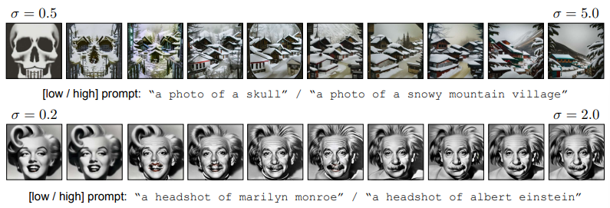

図3: $σ$ の効果。ハイブリッド分解で使用する $σ$ 値のリニアスイープを示しています。低い $σ$ 値はローパスプロンプトがより目立つ結果となり、その逆もまた然りです。その中間にはハイブリッド画像があります。デジタルでズームして見るのが最適です。

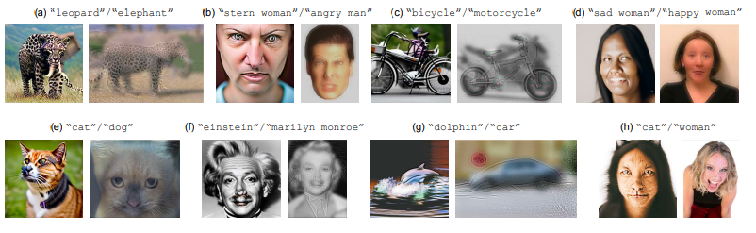

図4: Oliva et al. [42] との比較。Oliva et al. のハイブリッド画像を元にして、私たちの方法で生成したバージョンを比較します。左が私たちの方法、右がOliva et al. の方法です。ご覧の通り、私たちの方法はより現実的な画像を生成し、なおかつ両方の被写体を含んでいます。デジタルでズームして見るのが最適です。

**Oliva et al. [42] との比較**

図4では、私たちの方法とOliva et al. [42]のサンプルを定性的に比較しています。直接[42]のサンプルを使用し、手動で対応するプロンプトを作成して私たちの方法でハイブリッドを生成しました。ご覧の通り、私たちのハイブリッドは、異なる視点から望ましいプロンプトを含みつつ、かなり現実的です。私たちの技術の一つの利点は、低周波および高周波成分が互いを知った上で生成されることです。これは、拡散モデルが全体の画像を与えられているためです。これに対し、Oliva et al. のハイブリッド画像では、周波数成分が2つの独立した画像から抽出され、組み合わされます。さらに、これらの2つの画像は見つけて手動で整列させる必要がありますが、私たちの方法では単に低周波および高周波成分が生成され、それらがうまく整列します。

また、私たちのハイブリッド画像とOliva et al. [42] のハイブリッド画像の定量的な比較も行いました。表1では、2つの選択肢を強制的に選ばせる(2AFC)調査の結果を示しています。この調査では、人間の参加者が私たちのハイブリッド画像とOliva et al. のハイブリッド画像のどちらを選ぶか尋ねられました。参加者は、どちらの画像がプロンプトをより良く含んでいるか、またどちらの画像の全体的な品質が高いかを尋ねられました。詳細については、付録Bを参照してください。私たちは、参加者が一貫して、私たちの画像を品質が高く、プロンプトをよりよく含んでいると選ぶことを発見しました。

表1: ヒューマンスタディ

私たちは、2つの選択肢を強制的に選ばせるテストを使用して、私たちのハイブリッド画像とOliva et al. のハイブリッド画像を比較しました。参加者には図4の結果が示され、どの画像がプロンプトをより良く含んでいるか、またどの画像の全体的な品質が高いかを尋ねられました。パーセンテージは、私たちの方法を選んだ割合を示しています。詳細については付録Bを参照してください。私たちの方法は、品質が高く、プロンプトとより一致していると評価されることがわかりました。(N = 77)

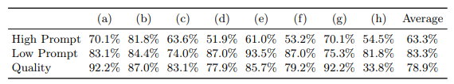

表2: ハイブリッド画像のCLIP評価

私たちはハイブリッド画像を評価するために、異なるぼかしの程度に対する最大CLIPスコアを報告します。異なるハイブリッド画像が異なる解像度で最適に表示される可能性があるため、最大値を報告しています。ハイブリッド画像の詳細は図4を参照し、メトリクスの実装の詳細については付録Dを参照してください。

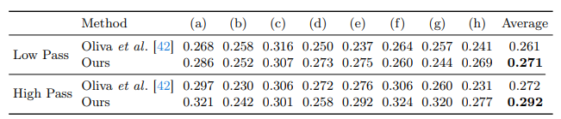

Here's a summary of the sections regarding color hybrids and motion hybrids:

4.2 その他の分解法

**カラーハイブリッド**

図1と図5、および付録の図17における質的なカラーハイブリッドの結果を提供します。見ると通り、グレースケール画像は一つのプロンプトに整合し、カラー画像は別のプロンプトに整合します。例えば、図5の"rabbit"/"volcano"の画像では、兎の耳が灰色の画像では溶岩の噴煙として再利用されています。この効果を達成するには、単に灰色の画像に色を任意に追加するだけでは十分ではなく、追加する色が灰色の画像とそのプロンプトの整合性を変えてはいけません。この技術の興味深い応用の一つは、明るい照明と暗い照明の下で異なる見え方をする画像を生成することです。人間の視覚は色を識別するのに暗い照明下でずっと苦労します。

**モーションハイブリッド**

図1と図6、および付録の図15における質的なモーションハイブリッドの結果を提供します。これらはモーションブラーがかかると外見が変化する画像です。本論文でのすべてのモーションハイブリッドに対して、対角線方向に上から下へと向かうモーションの模様を持つ $K=\frac{1}{k}I∈R^{k×k}$,k=29のぼかしカーネルを使用しています。

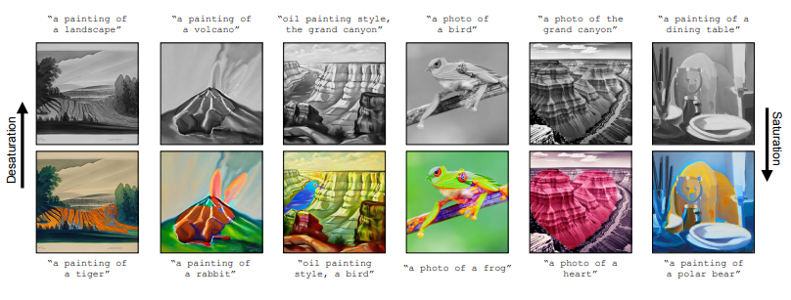

Fig. 5: カラーハイブリッド。追加のカラーハイブリッドの結果を示します。これらは、色を加えたり減らしたりすると外観が変わる画像です。これらの画像は、明るい光から暗い光に移動すると外観が変わり、そこでは色が見えにくくなります。

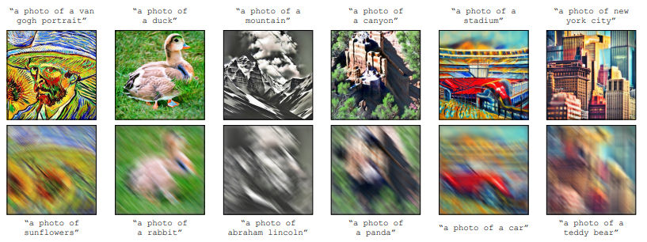

Fig. 6: モーションハイブリッド。追加のモーションハイブリッドの結果を示します。これらは、動きがぼけたときに外観が変わる画像です。ここでは、左上から右下への動きです。

**空間分解**：画像を非重複の空間領域に分解し、私たちの手法を適用することで、MultiDiffusion [2]の特殊なケースを回復することができます。この方法を使用することで、図7に示すように、テキストプロンプトが空間的にどこで作用するかを細かく制御することができます。さらなる議論については、付録Eをご覧ください。

**スケーリング分解**：ai = 1/N を用いたスケーリング分解により、私たちの方法は拡散モデルにおける合成性に関する先行研究であるLiuらによるもの [33] と完全に一致します。具体的には、Liuらが提案した連言演算子を回復します。図7でこれを実証していますが、詳細な例については[33]を参照してください。

4.3 逆問題

セクション3.5で議論されているように、私たちはアプローチを修正して逆問題を解決することができます。これにより、先行研究 [8–10, 28, 34, 54, 64] と非常に類似した技術が生まれます。先行研究では、拡散事前確率を使用して、着色、修復、超解像、位相回復などの問題を解決する方法が探究されていますが、私たちはこのアイデアを実際の画像からハイブリッド画像を生成するために適用しています。具体的には、実画像から低周波または高周波成分を取り出し、プロンプトに応じて欠落している成分を補完するために私たちの方法を使用します。その結果は図1と図8に示されています。付録Jでは着色結果も提供しています。

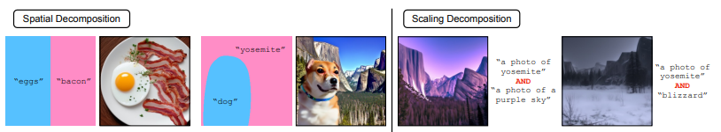

Fig. 7: 空間分解とスケーリング分解。私たちの方法の特殊なケースは先行研究に還元されます。（左）画像を空間領域に分解することは、MultiDiffusion [2]の特殊なケースを回復し、空間領域にプロンプトを割り当てることを可能にします。（右）スケーリングによる画像の分解は、概念を合成し、Liuらの方法 [33] を回復します。

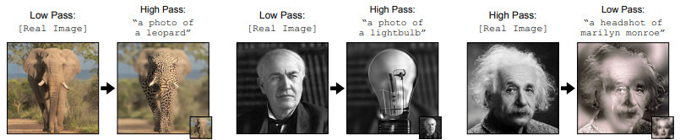

Fig. 8: 実画像から生成されたハイブリッド画像を示します。実画像の低周波または高周波成分を取り出し、プロンプトに応じて欠落している部分を私たちの方法で補完します。デジタルで拡大してご覧ください。

4.4 制限と負の影響

私たちの方法の主な制限の一つは、成功率が比較的低いことです。私たちの方法は一貫してまともな画像を生成できますが、非常に高品質な画像はまれです。これは、図9と図18でランダムサンプルを視覚化した際に見ることができます。ハイブリッド画像、カラーハイブリッド、モーションハイブリッドの場合も同様です。私たちの方法が拡散モデルにとって非常に分布外の画像を生成することに起因するものと考えています。さらに、ある成分に関連付けられたプロンプトが他の成分に現れることを防ぐメカニズムがありません。また、私たちの方法の別の失敗例としては、ある成分のプロンプトが生成された画像を支配することがあります。実証的には、私たちの方法の成功率はプロンプトのペアを注意深く選ぶことによって改善できます（詳細については付録Iを参照）、または分解パラメータを手動で調整することで改善できますが、一般的に私たちの方法の堅牢性を向上させることは将来の課題として残しておきます。

強力な画像合成モデルをより良く制御する能力は、多くの社会的および倫理的考慮事項を開くものです。私たちはこの方法で錯覚を生成するために適用しており、ある意味で知覚を欺くことを目的としていますが、これは誤情報の応用につながる可能性があります。このような懸念事項はさらなる研究と慎重な考察を必要とすると考えています。

5 結論

私たちは、拡散モデルのサンプリングを通じて画像の異なる成分を制御することを可能にするゼロショット法を提案し、知覚錯覚を作成するタスクに適用しました。この方法を使用して、ハイブリッド画像、三つのプロンプトを持つハイブリッド画像、およびカラーハイブリッドやモーションハイブリッドなどの新しいクラスの錯覚を合成しました。私たちの方法が機能する理由について分析と直感を提供します。特定の画像分解において、私たちの方法が拡散モデルの合成生成および空間制御に関する先行研究に還元されることを示しました。最後に、逆問題との関連性を示し、この洞察を利用して実画像からハイブリッド画像を生成しました。

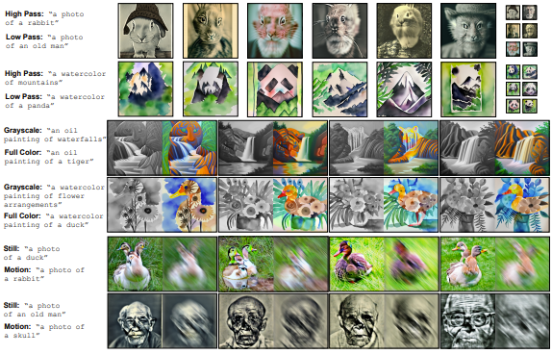

Fig. 9: ランダムサンプル。選択されたプロンプトと分解に対するランダムサンプルを提供します。ご覧の通り、ほとんどのランダムな結果は許容できる品質で、一部は致命的な失敗がありますが、非常に高品質な錯覚もあります。さらに多くのランダムサンプルは図18に示されています。

実装の詳細

A.1 ピクセル拡散モデル

すべての実験において、一般的な潜在拡散モデルではなく、ピクセル拡散モデルのDeepFloyd IF [29]を使用します。これは、周波数サブバンド、色空間、およびモーション分解が潜在空間では意味を持たないためです。例えば、潜在空間でチャネルを平均化しても、解釈可能な画像操作にはなりません。興味深いことに、潜在コードをぼかすことによって潜在拡散モデルでハイブリッド画像を構築する方法はある程度機能しますが、アーティファクトが発生しやすい（付録Fを参照）ため、より一貫性があり原理的なピクセル拡散モデルを使用することにします。

A.2 ハイブリッド画像

DeepFloyd IF [29]は、まず64×64の解像度で画像を生成し、その後256×256の解像度で生成します。そのため、σ値は64×64スケールで指定され、256×256画像では4倍にスケーリングされます。エッジ効果を最小限に抑えるため、両方のスケールで比較的大きなカーネルサイズ33を使用します。すべてのハイブリッド画像に対して、σ値は1.0から3.0の範囲を使用しますが、図3に示すものについては、σの値を調整します。

A.3 トリプルハイブリッド

トリプルハイブリッドの合成は非常に困難であるため、高品質なサンプルを生成するためにσ値とプロンプトを手動で選択します。具体的には、図1および図14のすべてのトリプルハイブリッドに対して、σ1の値を0.8から1.0、σ2の値を1.2から2.0の範囲で使用します。

A.4 アップスケーリング

DeepFloyd IFはさらに第三の段階で、256×256から1024×1024にアップスケールします。この段階も使用しますが、これは潜在モデルであるため、我々の方法は適用しません。最高周波数成分または色成分に対応するプロンプトのみを使用してアップスケールします。

B ヒューマンスタディ

ヒューマンスタディにはAmazon Mechanical Turkを使用します。77人の「マスターワーカー」に対して、各ハイブリッド画像ペアに以下の質問をしました：

- 「どの画像が[prompt_1]をより鮮明に表示していますか？」

- 「どの画像が[prompt_2]をより鮮明に表示していますか？」

- 「どの画像がより高品質ですか？」

低周波数のプロンプトに関する質問には、参加者が内容をより容易に見ることができるように画像をダウンサンプルします。高周波数のプロンプトの質問や品質に関する質問には、画像をフル解像度で表示します。参加者にはランダムな順序で8つのハイブリッド画像ペアが表示されました。

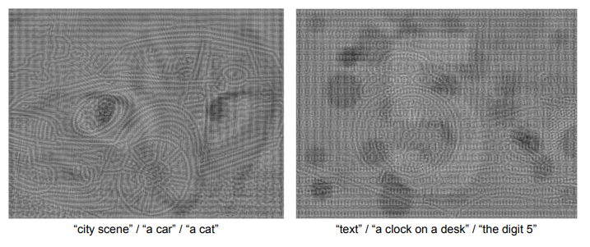

図10：トリプルハイブリッド画像に関する先行研究

図10では、古典的方法[42]を適用した先行研究[55]のトリプルハイブリッドの結果を示しています。各画像の下には、高周波数から低周波数へと進むにつれて何が見えるべきかの説明が記載されています。ご覧の通り、これらの結果は我々の結果よりも質が低いです。

C 先行トリプルハイブリッド手法

先行研究[55]は、Olivaら[42]の手法を適用してトリプルハイブリッド画像を作成しようとしています。図10に示すように、その結果は視覚的な質が高くなく、特に我々の結果と比較すると、画像内の3つの異なる被写体を識別するのが難しいです。これは、これらの画像を作成する難しさを反映しています。

D メトリクスの実装

表2では、複数の画像ダウンサンプリング係数に対する最大CLIPスコアを報告しています。具体的には、各ハイブリッド画像に対して、ダウンサンプルしてからファクターfでアップサンプルします。fは1から8の間の20の値を線形に選びます。これらの画像はCLIP ViT-B/32モデルの入力解像度である224×224に前処理されます。その後、各結果画像の埋め込みと対応するプロンプトのテキスト埋め込みとの正規化ドット積を取り、その最大値を報告します。これは、異なるハイブリッド画像が異なるダウンサンプリング係数で最もよく見えるという事実を考慮するためです。

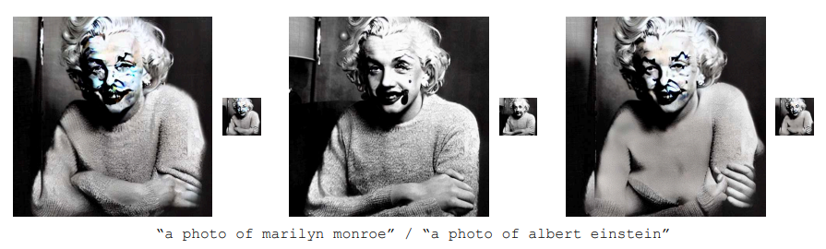

図11：潜在ハイブリッド画像

図11では、潜在拡散モデルであるStable Diffusion v1.5を用いた我々の手法によるハイブリッド画像の結果を示しています。ご覧の通り、結果はまずまずですが、潜在空間でぼかしやバンドパス操作を適用することによるアーティファクトが発生しています。

E マルチディフュージョンとの関連

セクション4.2では、空間分解を用いた因数分解ディフュージョンを探求し、プロンプトを特定の空間領域にターゲットすることが可能であることを示しています。これがマルチディフュージョン[2]の特殊なケースであると主張します。マルチディフュージョンは、複数のノイズ推定のコンセンサスを除去することによって、任意のサイズのノイズ画像を更新します。因数分解ディフュージョンも空間分解を伴い、複数のノイズ推定のコンセンサスを除去します。ただし、我々の設定では、このコンセンサスは複数のノイズ推定の非重複和集合によって形成され、ディフュージョンモデルが訓練された解像度でのみ動作します。

F 潜在拡散モデルを用いたハイブリッド画像

図11には、我々の手法を用いてStable Diffusion v1.5（潜在拡散モデル）で生成されたハイブリッド画像を示しています。ご覧の通り、結果はまずまずですが、潜在空間でバンドパスフィルタを適用することにより、顕著なアーティファクトが発生しています。ピクセル拡散モデルは、はるかに高品質なサンプルを生成することが分かりました。

G 他の手法によるハイブリッド画像の生成

我々は、最近の2つの手法であるVisual Anagrams [18]とDiffusion Illusions [5]を使用してハイブリッド画像の生成も試みました。結果は図12に示されています。両方の手法は失敗し、その理由と分析を以下に記述します。

Diffusion Illusionsは、異なるプロンプトとペアになった画像の複数のビューに対してSDS [45]損失を最小化することによって機能します。我々は上記と同じ高周波および低周波ビューを使用しました。図12に示されているように、この手法は低周波プロンプトのまともなバージョンを生成しますが、高周波プロンプトを組み込むことには失敗します。これは、画像の高周波成分を取ると、その画像が大きく分布外に移動し、SDS勾配が役に立たなくなるためと考えられます。低周波成分を取ると、画像の外観は変わりますが、比較的分布内に留まるため、この手法は低周波プロンプトを生成することができます。

Visual Anagramsは、異なるプロンプトとペアになった画像の複数の変換をノイズ除去することによって機能します。我々は高周波および低周波変換を使用しましたが、これらの操作はノイズ画像のノイズ統計を変えてしまうため失敗します。その結果、ディフュージョンモデルには分布外画像が供給され、逆プロセスが収束しません（図12参照）。

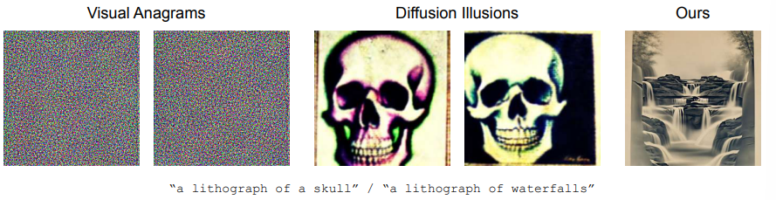

図12：他の錯覚手法

図12では、最近の光学的錯覚を生成するために設計された2つの手法、Visual Anagrams [18]およびDiffusion Illusions [5]を使用してハイブリッド画像の作成を試みました。ご覧の通り、両方の手法は失敗しています。分析については付録Gを参照してください。

最後に、Gengら[18]によって生成されたハイブリッドおよびカラーハイブリッド画像を、我々の提案手法と定量的に評価し、結果を表3に示します。プロンプトとしてCIFAR-10クラスの全ペアを使用し、各プロンプトペアにつき10画像、合計900サンプルを抽出しました。[18]と同じメトリクスを使用し、[18]がこれらの錯覚を生成するために設計されていないことから、我々の手法が一貫して優れていることが分かりました。

"表3: Visual Anagrams [18]との比較。[18]を使用してハイブリッドおよびカラーハイブリッドを合成し、[18]と同じメトリクスを報告します。CIFAR-10クラスから構築したプロンプトペアを使用し、ペアごとに10個のプロンプトを合計900サンプルで使用しました。我々の方法は一貫して優れており、[18]はこれらの種類の錯覚を生成するために設計されていないためです。"

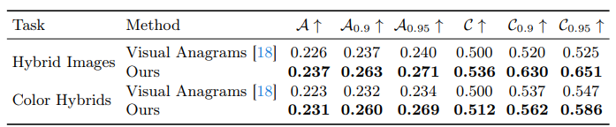

H 因子分解ディフュージョンのさらなる分析

セクション3.3で議論されたように、我々の分析は、更新ステップがノイズ画像xtとノイズ推定ϵθの線形結合であると仮定しています。しかし、DDPM [25]など、一般に使用される多くの更新ステップは、ランダムノイズz ∼ N(0, I)を加えることも含みます。これに対処するために、更新ステップを次の2つのステップの合成として考えることができます：

$$x_{t-1}=update\left(x_{t},ϵ_{θ}\right) \\ =update^{'\left(x_{t},ϵ_{θ}\right)}+σ_{z}z$$ 第一のステップは今やxtとϵθの線形結合であり、第二のステップはノイズzを加えます。したがって、我々の分析は更新関数に対して適用されます。

I プロンプトの選択

プロンプトを慎重に選ぶことで、より高品質の錯覚を生成できることがわかりました。例えば、少なくとも1つのプロンプトが「柔軟な」被写体（例: "houseplants"や"a canyon"）である場合、成功率やサンプルの品質が大幅に向上します。さらに、分解に特有のバイアスも見つけました。"photo of..."というスタイルのプロンプトは、ハイブリッド画像やモーションハイブリッド画像でより良い結果をもたらしました。これは、写真が通常、高周波と低周波の両方のコンテンツを豊富に含んでいるのに対し、"oil paintings"や"watercolors"といったスタイルは高周波コンテンツが不足している傾向があるため、と考えられます。カラーハイブリッドでは、"watercolor"というスタイルを使用するとより良い結果が得られました。これは、そのスタイルが色彩に重点を置いているためかもしれません。

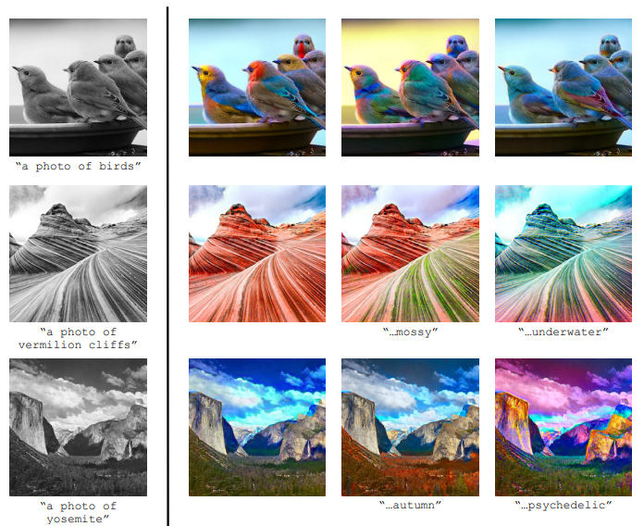

**図13: カラーライゼーション**

我々の方法は、カラーライゼーションなどの逆問題を解決するためにも使用できます。左側にカラーライゼーションしたい白黒画像を示します。色成分は表示されたテキストプロンプトに応じて生成されます。

J カラーライゼーション

図13では、セクション3.5で議論したように、我々の方法を逆問題解決器として使用したカラーライゼーションの結果を示します。具体的には、セクション3.4で導入したカラースペースの分解を使用します。ディフュージョンモデルのサンプリング中、我々はカラーライゼーションしたい実画像の白黒成分を固定し、色成分を生成します。これは、先行研究[9, 28, 54]と非常に類似しています。

K 追加の結果

このセクションでは、追加の定性的結果を提供します。ハイブリッド画像とトリプルハイブリッドの追加の結果はそれぞれ図16と図14で示されています。図15と図17では、モーションハイブリッドおよびカラーハイブリッドのさらなる例を提供します。最後に、ハイブリッド画像、カラーハイブリッド、およびモーションハイブリッドの追加のランダムサンプルを図18で提供します。

